Exercícios 2 – Deploy do jenkins - OVERFRONTBACK

- O Objetivo é aprender a realizar um deploy na linha de comando, para isso usaremos o jenkins para aprendizado.

- Algumas equipes usam a URL do JENKINS de DES: http://10.116.82.133:8080/jenkins/, porém com a integração contínua deve entrar em contato com a equipe de arquitetura para mais detalhes. Vejam em http://guardiao.caixa exemplo de sistemas que já estão em processo de integração contínua.

- Abra o CMD, entre na pasta “C:\ptdes\jenkins” e digite o comando:
jboss-cli --controller=127.0.0.1:9999 --connect --commands="deploy jenkins_1.568.war –name=jenkins.war --server-groups=jenkins-group"

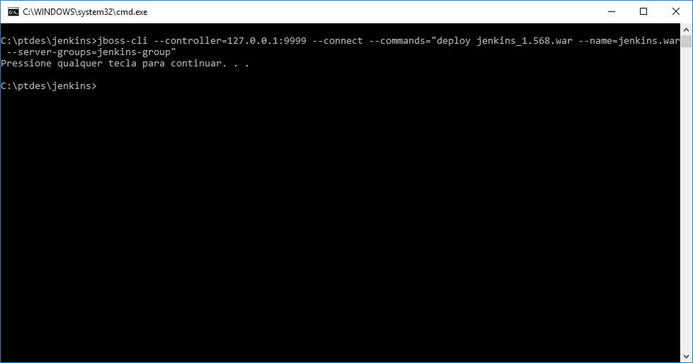

(OBS: Após o exercícios 4, procure na pasta “docs”, do projeto que iremos usar, o arquivo “comando_deploy_jboss-eap_exemplo_des.txt”, pois contém exemplos dos comandos usados em desenvolvimento)

- Podemos verificar de algumas formas o nosso deploy:
  - Domain.XML: Verifique a TAG <deployments> e sua vinculação no <server-groups>:
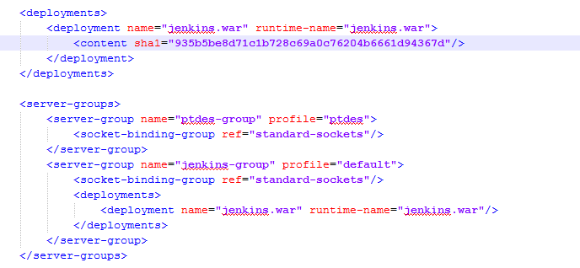
Repare nesse “hash”, ele é importante.
  - JBOSS-CONSOLE: Novamente no console do jboss (http://localhost:9990), verifique o deploy a aplicação na aba deployments, e clicando no grupo “jenkins-group”:
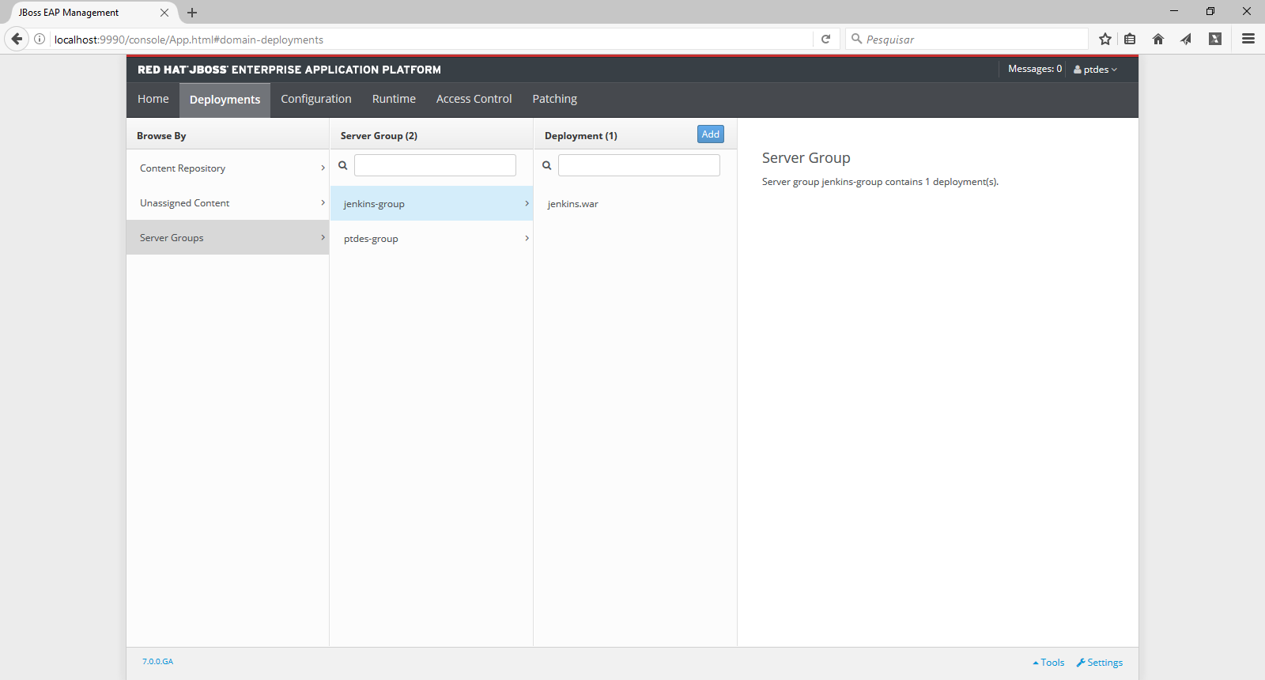

- Acesse a URL: “http://localhost:8180/jenkins/” (Normalmente seria porta 8080, porém lembrem-se que colocamos um offset de 100 no “jenkins-group”)
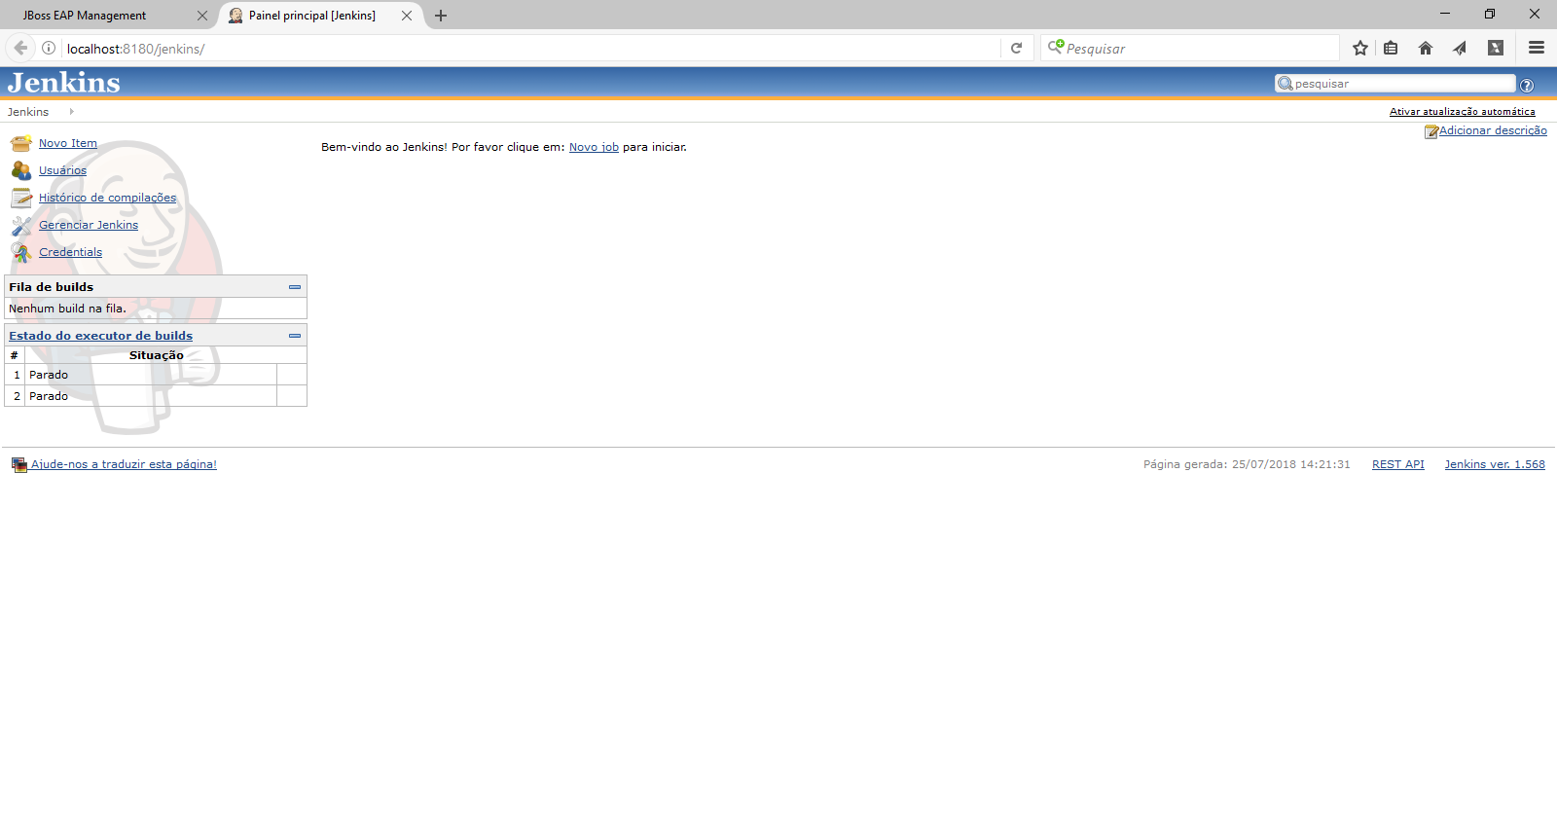
Obs: mudamos o nome com a parâmetro --name, para que o contexto ficasse como jenkins e não jenkins_1.568)

